МІНІСТЕРСТВО ОСВІТИ І НАУКИ УКРАЇНИ

Українська академія друкарства

Кафедра комп’ютерних наук та інформаційних технологій

**ЗВІТ**

До лабораторної роботи № 1

На тему: “Виконання обчислень за допомогою MS Excel ”

З дисципліни: “Основи інформаційних технологій видавничої справи”

Виконав:

cт. гр. КН-22

Шеремета А.І.

Прийняв:

Тимченко В.О.

Львів-2023

**Мета практичного заняття:**

* закріплення знань про призначення і можливості електронних таблиць;
* формування вмінь застосовувати електронні таблиці для вирішення завдань;
* розвиток логічного мислення; виховання самостійності, акуратності, дисциплінованості.

*розвивальна:*

* розвивати навички та вміння студентів працювати самостійно над матеріалом;
* розвивати логічне мислення, пам'ять, уважність, вміння виконувати роботу за зразком;
* розвивати навички комп'ютерної грамотності.

*виховна:*

* виховувати інформаційну культуру студентів, інтерес до предмету 1 до сучасних наук;
* соціалізація, яка полягає у вмінні розвивати інтелектуальні запити особистості та використовувати інтернет і медіатехнології.

**Хід роботи:**

Клієнт відкрив рахунок у банку на суму під 12% річних. Яка сума буде на його рахунку через 10 років? Відобразити щорічні зміни на рахунку у вигляді таблиці.

Для вирішення цієї задачі, я використав формулу:

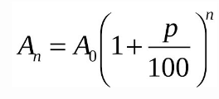

An = Сума на рахунку

Початкова сума A0 = 6000.

P = 12%

n = від 1 до 10

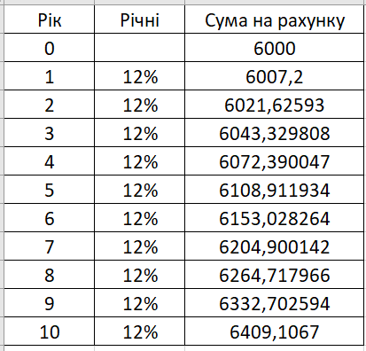

***Контрольні запитання:***

1. Основні елементи вікна Microsoft Excel і їх призначення Вікно програми містить ряд типових елементів: рядок заголовка, рядок меню, панелі інструментів, рядок формул, вікно робочої книги, рядок стану.
2. Робоча книга - це документ, який використовується для зберігання і організації даних в електронному форматі.

Діапазон - це вибраний прямокутний блок комірок на робочому листі, що містить певні дані або може бути використаний для виконання певних операцій. Щоб виділити прямокутний діапазон в Excel, ви можете скористатися наступними способами:

* Клацніть на початковій комірці діапазону, потім утримуйте клавішу Shift і клацніть на кінцевій комірці, утримуючи Shift. Таким чином буде виділено прямокутний діапазон.
* Клацніть на початковій комірці діапазону, потім утримуйте клавішу Shift і використовуйте клавіші зі стрілками (вгору, вниз, вліво, вправо), щоб розширити виділення до кінцевої комірки.
* Клацніть на початковій комірці діапазону, потім утримуйте клавішу Ctrl і клацніть на кожній додатковій комірці, щоб додати їх до виділення. Таким чином ви можете виділити непрямокутні діапазони.

1. За допомогою функції автозаповнення можна виконувати автоматичне введення повторюваних текстових даних.
2. Щоб видалити рядок або стовпець Вам потрібно клацнути правою кнопкою миші клітинку, рядок або стовпець таблиці, який потрібно видалити. На мініпанелі відкрийте меню Видалення. Виберіть Видалити клітинки, Видалити стовпці або Видалити рядки.
3. Для того щоб змінити кількість робочих аркушів у робочій книзі Вам потрібно знайти вкладку зі списком імен аркушів. Вона зазвичай знаходиться внизу зліва від аркушів. Натисніть на кнопку "Додати аркуш" або на кнопку з плюсом (+), яка зазвичай знаходиться поруч із вкладками аркушів. Це дозволить вам додати новий аркуш до робочої книги. За бажанням повторіть цей крок для додавання більшої кількості аркушів.
4. Робоча частина аркуша складається з клітинок, що утворюють рядки і стовпці.
5. Текстові дані являють собою рядок тексту довільної довжини і відтворюються в тому самому вигляді, як їх було введено. Числові дані – це окремі числа, уведені в клітинку.
6. Додавання до клітинки Excel статичного значення дати або часу:

* Щоб вставити поточний час, натисніть сполучення клавіш Ctrl+; (крапка з комою).
* Щоб вставити поточну дату, натисніть клавіші Ctrl+Shift+; (крапка з комою).
* Щоб вставити поточні дату й час, натисніть сполучення клавіш Ctrl+; (крапка з комою).

1. Ви можете скомбінувати значення дати і часу в одній клітинці за допомогою формули CONCATENATE або оператора "&".
2. Маркер заповнення — це невеликий чорний квадрат у правому нижньому куті контура поточної клітинки або виділеного діапазону.

***Висновок:*** На цій лабораторній роботі, я навчився виконувати обчислення за допомогою MS Excel.